Πανελλαδικές Εξετάσεις.. Μερικές συμβουλές για σένα..

Όταν ξεκίνησα να σκέφτομαι το άρθρο για τις Πανελλαδικές, δεν ήμουν σίγουρη εάν ήθελα να είναι ένα άρθρο για το άγχος, αν ήθελα έχει τη μορφή συμβουλών και τεχνικών διαχείρισης ή αν ήθελα να απευθύνεται στον ίδιο τον υποψήφιο..
Κατά καιρούς όλοι έχουμε γράψει άρθρα για το άγχος των Πανελλαδικών Εξετάσεων, για τις κρίσεις άγχους και τις κρίσεις πανικού, για τη διαχείριση του άγχους από την πλευρά του συγγενικού περιβάλλοντος.. Άλλωστε νομίζω ότι και οι ίδιοι οι υποψήφιοι, όταν κατά καιρούς μιλάω μαζί τους, μου λένε πως αξιοποιώντας το εργαλείο του διαδικτύου ψάχνουνε για διάφορα συμπτώματα που μπορεί να νιώθουν και προσπαθούν να τα αντιμετωπίσουνε με το δικό τους τρόπο..
Αυτό που τελικά λοιπόν αποφάσισα να κάνω είναι να γράψω μία επιστολή για όλους όσους δίνουν Πανελλαδικές Εξετάσεις.. Για εσένα λοιπόν..
……………………………..
Και έφτασε η μεγάλη στιγμή.. 18 Μαΐου 2015.. Η πρώτη μέρα των Πανελλαδικών Εξετάσεων..
Όλη τη χρονιά αυτή τη μέρα περίμενες, γι’ αυτήν συζητούσες με τους φίλους, αυτήν ονειρευόσουνα και αυτήν φοβόσουνα.. Μέρα κρίσιμη, δύσκολη.. Γιατί διάβασες, γιατί προσπάθησες και δεν θέλεις να χάσεις την ευκαιρία σου.. Ξέρεις τα δυνατά σου σημεία, ξέρεις τις αδυναμίες, ξέρεις τι φοβάσαι, έχεις επίγνωση..
Θέλεις να τους κάνεις περήφανους, ακόμα και αν δεν τους το λες, θέλεις να τους δεις να χαμογελάνε.. Θέλεις να πετύχεις, δεν θέλεις να αποτύχεις..
Τι είναι όμως επιτυχία; Και τι αποτυχία;
Το στομάχι σφιγμένο, τα χέρια ιδρωμένα, έλεγχος πριν φύγεις από το σπίτι ότι έχεις πάρει όλα όσα χρειάζονται μαζί σου.. Το βιβλίο στα χέρια και από μέσα σου τελευταία επανάληψη αυτών που φοβήθηκες ότι ξέχασες χθες..
Όσες φορές και να τα κάνεις επανάληψη, πάλι λίγες σου φαίνονται..
Και πλησιάζεις στο σχολείο... Σου φαίνεται διαφορετικό από ότι συνήθως.. Το στομάχι ακόμα περισσότερο σφιγμένο. Βλέπεις στην αυλή παιδιά, γονείς, φίλους, σκέφτεσαι τους συγγενείς που θα αρχίσουν να παίρνουν τηλέφωνο και να ρωτάνε πως έγραψε το παιδί…
Και εσύ άλλες φορές να θέλεις να μιλήσεις, άλλες φορές να είσαι εκνευρισμένος, άλλες φορές θυμωμένος για όλους αυτούς που ρωτάνε και με ευκολία κρίνουνε, σχολιάζουνε..
Κανένας όμως δεν ξέρει πόσο δυσκολεύτηκες όλη τη χρονιά, πόσο πίεσες τον εαυτό σου και πόσο προσπάθησες..
Έχεις δίκιο.. Κανένας δεν το ξέρει, γιατί ο καθένας μας είναι μία μοναδική προσωπικότητα, γιατί ο καθένας μας αντιδράει διαφορετικά μπροστά στους στρεσογόνους παράγοντες, γιατί οι εποχές αλλάζουν και γιατί, για να πούμε την αλήθεια, μάλλον έχουν περάσει αρκετά χρόνια από τότε που δώσαμε εμείς Πανελλαδικές Εξετάσεις..
Ξέρεις όμως τι δεν αλλάζει ποτέ; Η επιθυμία όλων μας να πετύχουμε το στόχο μας, η επιθυμία μας να κάνουμε τον εαυτό μας και τους άλλους να χαμογελάσουνε, η ανάγκη μας να αισθανθούμε περήφανοι για τον εαυτό μας..
Και μπορεί να θυμώνεις με τους δικούς σου, όπως και εκείνοι ήταν θυμωμένοι κάποτε με τους δικούς τους, αλλά αυτό το αίσθημα που σου περιέγραψα πριν δεν αλλάζει ποτέ, όσα χρόνια και αν περάσουνε..
Οπότε, μην θυμώνεις άδικα.. Κατάλαβέ τους.. Εστίασε στο στόχο σου.. Προσπάθησε να σκέφτεσαι την κάθε εξέταση ξεχωριστά, γιατί έτσι θα βοηθήσεις πιο αποτελεσματικά στη διαχείριση του άγχους σου και σκέψου τον ορισμό της επιτυχίας και της αποτυχίας..
Γιατί,, νομίζω πως επιτυχημένος δεν είναι πάντα αυτός που περνάει στην πρώτη σχολή που επιθυμεί.. Επιτυχημένος είναι αυτός που νιώθει περήφανος για την προσπάθεια που κατέβαλε, επιβραβεύει τον εαυτό του, αναπροσαρμόζει το στόχο του….

Είμαι σίγουρη λοιπόν ότι θα πάνε όλα καλά…

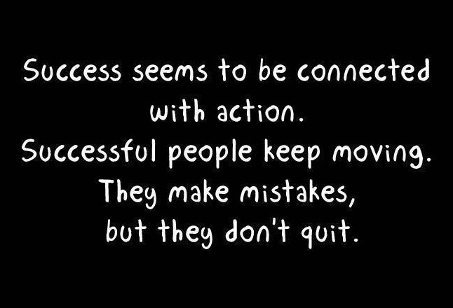

Για το συγκεκριμένο άρθρο χρησιμοποιήθηκαν εικόνες από τον ιστότοπο pulpypics.com, www.pinterest.com

